Teatro in Scatola

presenta

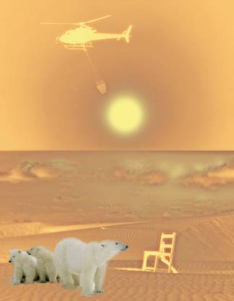

CLIMATE CHANGE

Climate Change è un progetto che partendo dal dato ambientale investe tutti gli ambienti della nostra vita. E come potrebbe essere altrimenti? Per cui il cambiamento climatico si estende e coinvolge anche un cambiamento nei pensieri, nelle coscienze, nel sapere, nella genetica, nel modo di fare e creare l’arte, nelle stesse forme dell’essere umano e della sua qualità di vita fino alla nei rapporti tra esseri umani e non . C’è un cambiamento climatico che è fisiologico nel corso del grande mistero delle vicende del cosmo ma c è anche un cambiamento prodotto da non curanza umana per i valori ambientali e in questo caso che il clima sia cambiato lo vogliamo intendere come un fare una maggiore attenzione a: cosa siamo oggi? cosa facciamo? e quali scenari ci attendono? che forse un nuovo essere umano che oggi stentiamo a riconoscere e accettare li stia già abitando?

Nella prossima primavera 2009 , stagione da sempre vocata alla rigenerazione, vogliamo dedicare un mese intero al CLIMATE CHANGE, con spettacoli teatrali, letture, concerti e conferenze.

Il luogo scelto è quanto mai significativo una scatola che è un teatro e uno spazio plurivalente.
dentro i locali de Il Teatro in Scatola si svolgerà quell’esperimento che Climate Change vuole testare, non esperimento nel senso di arte sperimentale ma di esperimento in senso scientifico. Metteremo nella scatola del Teatro in Scatola diversi dati culturali, artistici, ambientali e vedremo la trasformazione che ne

verrà fuori dal pubblico che interverrà, le trasformazioni che gli artisti sapranno mostrarci nelle loro creazione, le trasformazioni nel linguaggio e nel pensiero che i conferenzieri sapranno catalizzare nei nostri fossilizzati ragionamenti. Una Scatola teatrale dalla quale non uscirà il solito coniglio ma un essere umano forse con i denti da coniglio forse con le orecchie da coniglio e che saltella in un terra forse distrutta da un sapere nucleare mal gestito, ma un essere umano che dentro il proprio cuore e la propria mente potrà affrontare le sfide che il vivere nel cosmo inevitabilmente ci comporta.

Tra i nostri progetti e programmi vogliamo dedicare uno spazio particolare agli animali, ormai da secoli nostri compagni di vita, di lotta nella vita, e troppo spesso vittime della nostra stessa sopravvivenza.

- Mostra Arte Webism Climate Change The Impact
- Musica Ear to the Earth Paesaggi sonori
- Teatro in definizione
- Incontri in definizione
- Altro

Teatro

"Da Roma a Parigi" (quando dolcemente si andava di ramo in ramo)
di Viola Buzzi

Mostri si diventa non si nasce
di Vittorio Pavoncello

Mostra Arte

Il progetto iniziato online nel 2007 da Rainer Grassmuck con il supporto di Ingrid Kamerbeek ha coinvolto molti artisti del Webism Group. Fino ad oggi sono 35 gli artisti partecipanti provenienti da 19 paesi di tutto i mondo: Germania, Singapore,Iran,Turchia, Canada, Svizzera, Giamaica, Russia e ovviamente anche Italia.
L’arte rappresenta gli eventi attuali e la frattura che l’umanità ha nei confronti dell’imminente cambiamento climatico che si può delineare in tre atteggiamenti : preoccupazione, apatia e diniego.
La mostra è stata inaugurata a Durango/Colorado USA ed ha proseguito poi per il Canada a Toronto. Per il 2008 è prevista in Germania ed in altre città Europee. e in Germania.
Artisti

Habib Aghamohammadi
Toomas Altnurme
David Borawski
Joe Brockerhoff
Sarawut Chutiwongpeti
Edem Elesh
Mahinth Gokul
Rainer Grassmuck
Gerhard Höberth
Vildan Isik
Sergej JakovIev
Henry Janok
Ingrid Kamerbeek
Vijay Kochar
Brigitta Krause
Mike Lovric
André Maître
Chris Marshall
Parys St. Martin
Dan McCormack
Alan McKee
Nacka
Olga Pavlova
Vittorio Pavoncello
Steven Pollard
John Powell
Pygoya
Jörg Riedel
j. Madison Rink
Heikki Rinnemaa
Arno Signarowski
Heinz Sterzenbach
Ibrahim Suzlee
Kenneth-Edward Swinscoe
Ann Tracy

MUSICA
Progetto di musica elettronica a cura di Giovanna Natalini.

“Attraverso l’ascolto dei suoni del mondo, si ascolta lo stato del mondo”

Durante la durata della Rassegna ci saranno diversi interventi di musica elettronica volti a raccontare paesaggi sonori, come documentazione di come stanno cambiando e come spunti di riflessioni soggettive sul rapporto dei singoli e delle comunità con il mondo esterno.

I compositori chiamati a “raccontare” saranno individuati tra quelli facenti parte del network internazionale “Ear to the Earth” e alcuni che si muovono su un loro percorso di ricerca personale significativo per le tematiche prese in esame.

“Ear to the Earth” è un network internazionale di musicisti, compositori, sound artist, scienziati, avvocati, dottori, accademici, ambientalisti, in breve di persone di diversa estrazione che condividono una preoccupazione per l’ambiente.
È un network che connette un festival annuale in New York con altri eventi nel mondo, con la documentazione del nostro ambiente sonoro.

L’idea fondativa è di accrescere la consapevolezza delle tematiche ecologiche attraverso l’ecologia del suono. Riprende le basi concettuali del World Soundscape Project, fondato da Murray Schafer verso la fine degli anni Sessanta alla Simon Fraser University.
“Il paesaggio sonoro del mondo sta cambiando. L’uomo contemporaneo sta iniziando ad abitare in un mondo con l’acustica ambientale radicalmente diversa da quella finora conosciuta”.
All’inizio questo progetto, portato avanti da un piccolo gruppo di pionieri, aveva come scopo di documentare e analizzare i diversi paesaggi sonori e promuovere una coscienza generale sull’ambiente acustico. Poi il progetto si estese alla creazione di composizioni di paesaggi. Scrive a questo proposito Truax “ nelle composizioni di paesaggi è precisamente il contesto ambientale che è preservato, enfatizzato e usato dal compositore. Le esperienze passate
dell’ascoltatore, le associazioni mentali sono chiamate in causa dal compositore”.

Alcuni dei compositori:

Steve Feld
Jean Claude Risset
Hildegard Westerkamp
Barry Truax
Douglas Quinn
David Dunn
Andrea Polli
Michael Robinson
Bernie Krause
Sabine Breitsameter
Hans-Urich Werner

Darren Copeland
Claude Schryer
Judy Klein
Daid Lumsdaine
Annea Lockwood
Thomas Gerwin

I compositori con percorsi personali che potrebbero essere coinvolti sono:

Walter Branchi
Davide Monacchi
Giovanna Natalini
Francesco Giomi
Luigi Ceccarelli

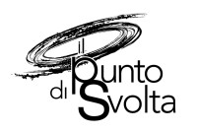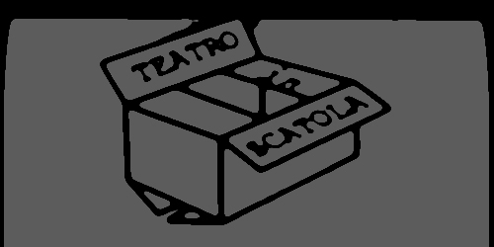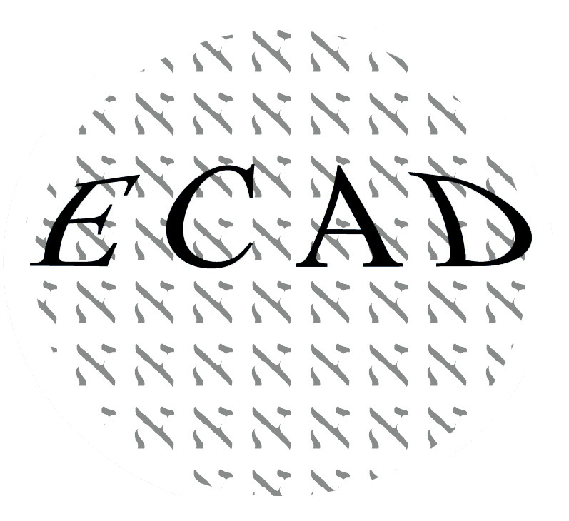
Teatro in Scatola Lungotevere Artigiani 12/14 – Roma entrata via Panfilo Castaldi 63
INFO@TEATROINSCATOLA.IT ASSCULTLTART@ALICEPOSTA.IT

